**HISTORIAS DE USUARIO**

El trabajo comienza a partir de la necesidad de nuestro cliente, al cual le realizamos la entrevista necesaria y en base a lo solicitado, hicimos este tipo de tarjetas que son nuestras Historias de Usuario.

Estas son las Historias de Usuarios que determinamos que necesitábamos desarrollar:

**HISTORIA 1**

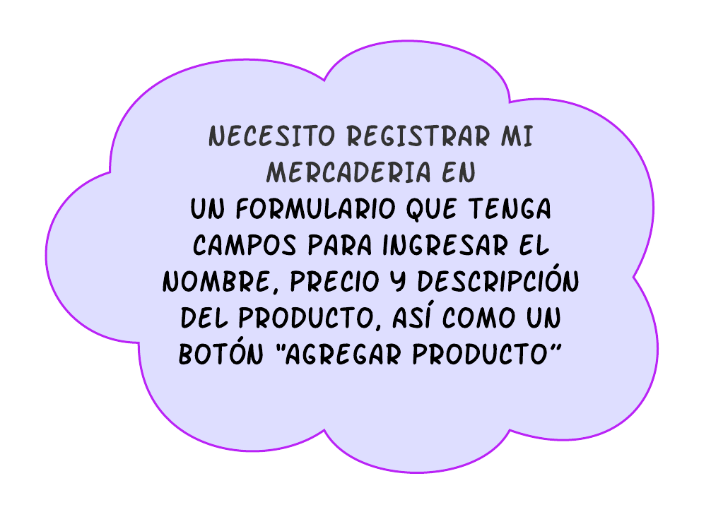

**HISTORIA 2**

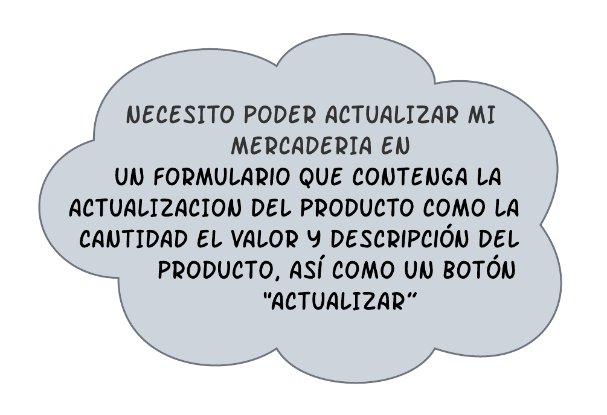

**HISTORIA 3**

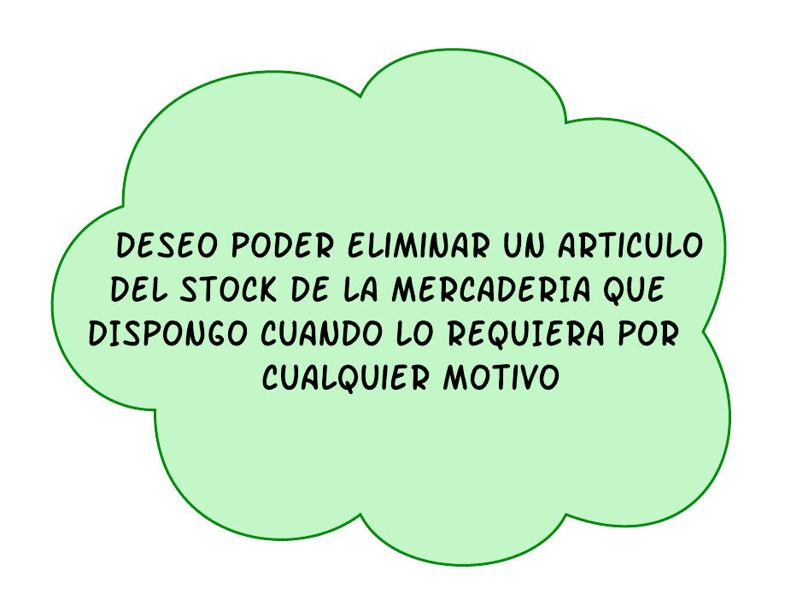

**HISTORIA 4**

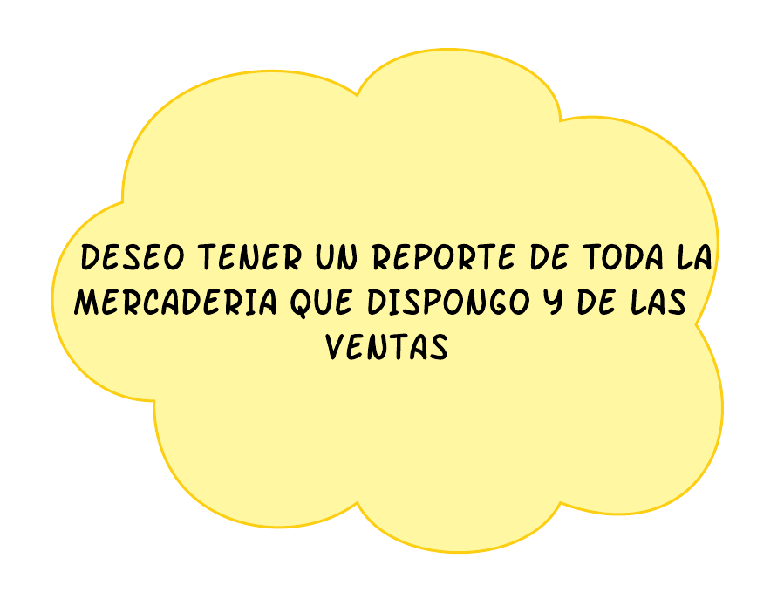

**Link de la aplicación donde se realizó las historias de usuario:**

<https://lucid.app/lucidspark/96554ee8-4958-4dde-857a-0d0f41aac2e9/edit?viewport_loc=815%2C3118%2C2993%2C1565%2C0_0&invitationId=inv_cdcf6d54-68d9-4d86-9e27-cb1455ef0717>